A-31 — Orienter un flux avec une condition
Fiche d'exercice Magpie · Lot A — Découverte des composants natifs
Thématique | A7 · Portes logiques
Référence au référentiel | REF-061
Compétence visée | Orienter un flux vers l'une ou l'autre de deux sorties selon une condition, sans démonter le montage.
Case Bloom (révisée) | Appliquer × procédurale
Niveau | Débutant
Durée cible | 7 minutes
Prérequis | A-30
Mode de validation | GeometryTolerance — tolérance 0,1 mm
Solution de référence | 4 composants
Version | v0.3-260826 — Ind. B — 26/08/2026
Conception | magpie-conception-exercices v2.3

SUJET
Compétence visée
Orienter un flux vers l'une ou l'autre de deux sorties selon une condition, sans démonter le montage.
Contexte
Deux variantes de remplissage sont à l'étude ; le client veut les voir alternativement sans qu'on retouche la définition devant lui.
Énoncé
Les deux variantes de remplissage sont montées et fonctionnent. Faites en sorte qu'un seul interrupteur bascule l'affichage de l'une à l'autre, sans supprimer ni débrancher aucun composant.

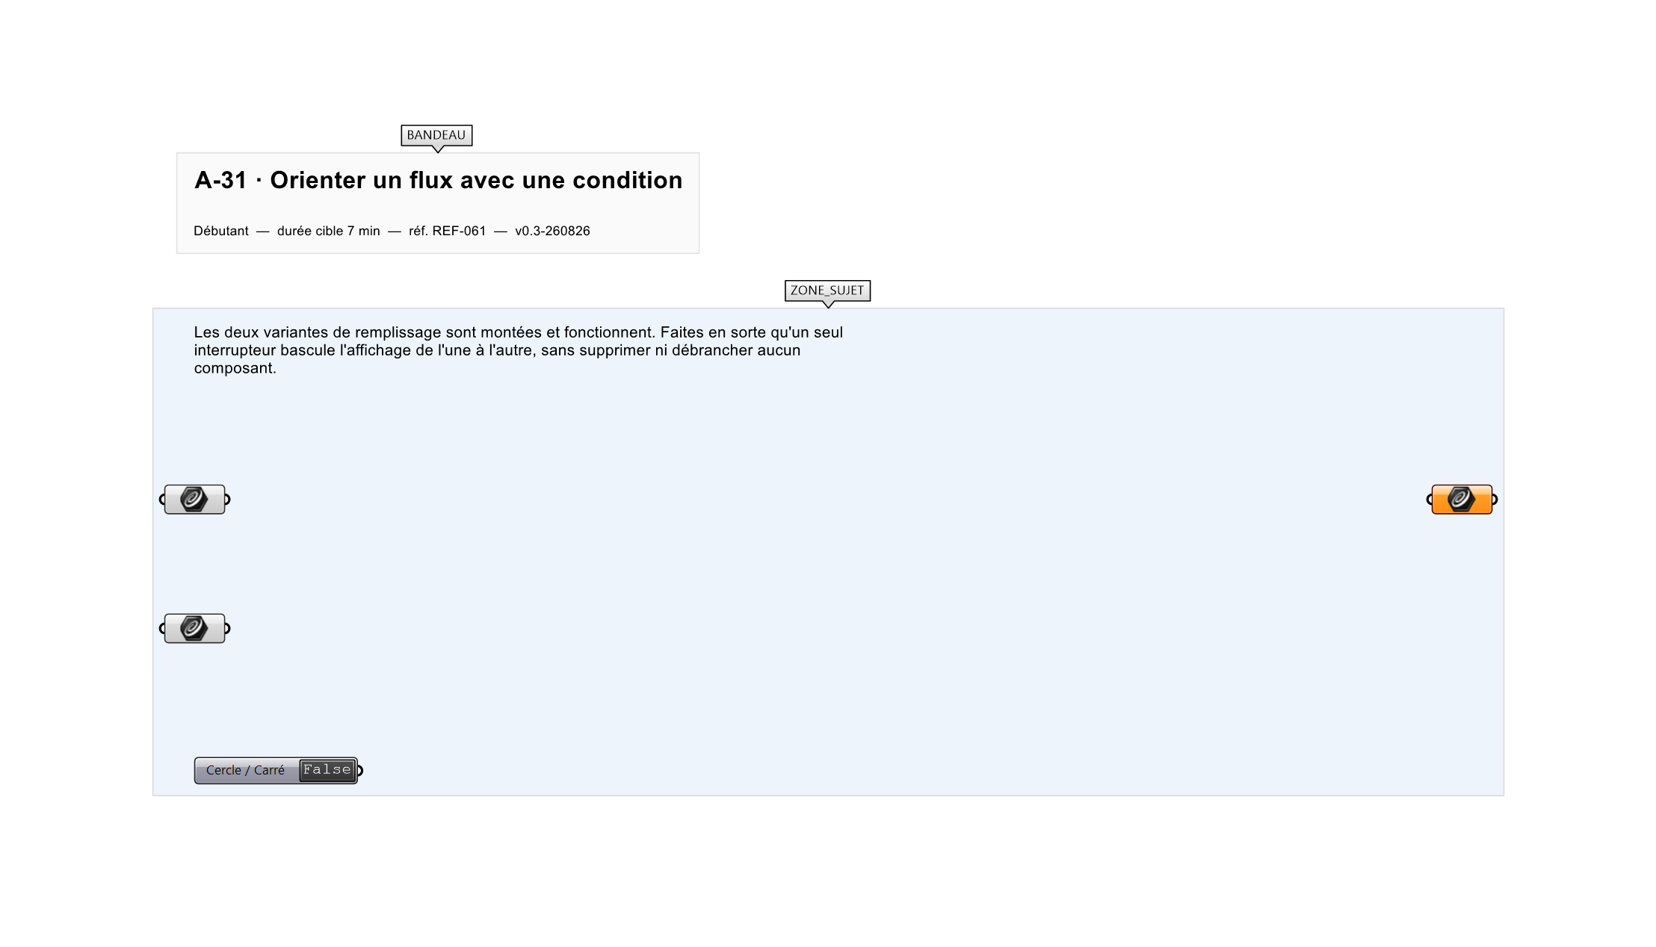
Le canvas à l'ouverture de A-31_sujet.gh : les données fournies et le paramètre REPONSE.
Ce qui vous est fourni
Un Circle, un Rectangle et un Boolean Toggle.
Ce qui est attendu
Une seule géométrie affichée à la fois, commandée par l'interrupteur.
Branchez votre résultat sur le paramètre REPONSE. La correction compare cette sortie en mode GeometryTolerance, avec une tolérance de 0,1 mm.
La consigne ne nomme aucun composant, et c'est délibéré : nommer l'outil reviendrait à donner la réponse. Ce lot n'autorise que des composants natifs de Grasshopper pour Rhino 8 — aucun plugin tiers n'est nécessaire.
Barème
1 point si l'alternance fonctionne dans les deux sens.
Le corrigé fait l'objet d'une fiche distincte, remise après validation ou en fin de séance.

